日本雪崩ネットワーク・ICI石井スポーツ長野店 共催

ミニ・アバランチナイト

この度、日本雪崩ネットワークとICI石井スポーツ長野店は、雪崩と雪山の危険にたいする初歩的な安全啓発セミナー〈ミニ・アバランチナイト〉を開催いたします。
皆様のご参加をお待ちしております。
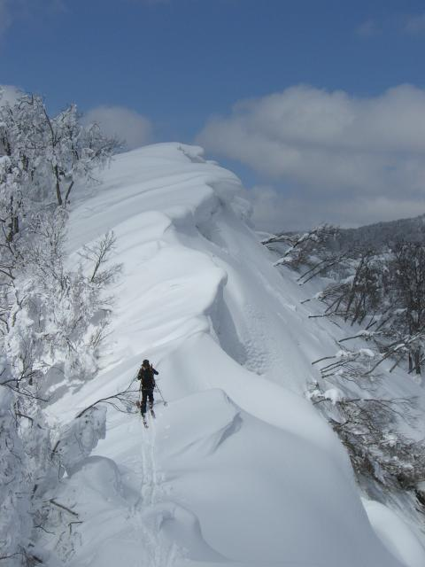

目的：雪崩と雪山の危険を知っていただくために

対象：興味のある経験の浅い方ならどなたでも

日時：１１月12日（木）
１８：３０ ～ ２０：００
会場：ICI石井スポーツ長野店内

参加費：無料 募集人員：１２名

これまで各地で開催され、シーズン・キックオフ・イベントとして大人気のアバランチナイトの雪崩に関する内容を核に、初心者が特に気をつけたいバックカントリーのいろいろな危険についても、プロガイドがやさしくレクチャーするセミナーです。
雪崩とはどのようなもので、危険を減らすには何が一番大事なのか、もし雪崩に遭ってしまった場合、どうしたらいいのか、あるいはどのような装備がひつようなのか等、雪崩に関する内容から、吹雪、滑落、道迷いなど多様な雪山の危険についても、どのように考えていけばいいのか、その重要な点をお話いたします。
バックカントリーをこれから始めようという方など、本格的な雪山経験がない方に、特にお勧めしたい内容です。

講師：稲垣 力 ・ 中林 寿之 （日本雪崩ネットワークプロフェッショナルメンバー）

お申込み・お問合せ：ICI石井スポーツ長野店
TEL：026-229-7739（長野店）または e-mail : nagano@ici-sports.com 担当：久根内

―申込み用紙― 2015年11月 ミニ・アバランチナイト
名前 年齢

住所/e-mail 〒

TEL(携帯)

メンバーズカード 申込日

